**ДЕМОВЕРСИЯ**

**итоговой контрольной работы по предмету "история"  
за курс 10 класса**

**профильный уровень**

1. Расположите в хро­но­ло­ги­че­ской по­сле­до­ва­тель­но­сти ис­то­ри­че­ские события. За­пи­ши­те цифры, ко­то­ры­ми обо­зна­че­ны ис­то­ри­че­ские со­бы­тия в пра­виль­ной последовательности.

1) Церковная ре­фор­ма Никона

2) Введение пат­ри­ар­ше­ства на Руси

3) Окончательный раз­дел хри­сти­ан­ской церк­ви на ка­то­ли­че­скую и православную

2. Установите со­от­вет­ствие между со­бы­ти­я­ми и их датами. К каж­дой по­зи­ции пер­во­го столб­ца под­бе­ри­те со­от­вет­ству­ю­щую по­зи­цию вто­ро­го и за­пи­ши­те в таб­ли­цу вы­бран­ные цифры под со­от­вет­ству­ю­щи­ми буквами.

|  |  |  |
| --- | --- | --- |
| СОБЫТИЯ |  | ДАТЫ |
| A) пер­вый раз­дел Поль­ши  Б) Па­риж­ский мир  B) Бо­ро­дин­ское сра­же­ние  Г) Си­ноп­ское сражение |  | 1) 1772 г.  2) 1801 г.  3) 1812 г.  4) 1856 г.  5) 1853 г.  6) 1907 г. |

3. Ниже приведён пе­ре­чень терминов. Все они, за ис­клю­че­ни­ем двух, от­но­сят­ся к пе­ри­о­ду Смутного времени.

1) Самозванец

2) старообрядец

3) семибоярщина

4) ту­шин­ский вор

5) коллегии

6) ополчение

Най­ди­те и за­пи­ши­те по­ряд­ко­вые но­ме­ра тер­ми­нов, от­но­ся­щих­ся к дру­го­му ис­то­ри­че­ско­му пе­ри­о­ду.

4. Напишите про­пу­щен­ное словосочетание.

На эко­но­ми­че­ское и об­ще­ствен­ное развитие во­сточ­ных славян по­вли­ял проходивший через Восточно-Европейскую рав­ни­ну торговый путь, ко­то­рый «Повесть вре­мен­ных лет» на­зва­ла «путь________________».

5. Установите соответствие между войнами, которые вела Россия в XIX в., и их результатами.

|  |  |  |
| --- | --- | --- |
| ВОЙНЫ |  | РЕЗУЛЬТАТЫ |
| A) Отечественная война 1812 г. и Заграничный поход русской армии в 1813—1814 гг.  Б) русско-иранская война 1826—1828 гг.  B) Крымская война 1853—1856 гг.  Г) русско-турецкая война 1877—1878 гг. |  | 1) получение Сербией, Черногорией и Румынией независимости от Турции  2) присоединение к России Эриванского и Нахичеванского ханств  3) присоединение к России Царства Польского  4) нейтрализация Чёрного моря  5) присоединение к России Крыма |

 Запишите в ответ цифры, расположив их в порядке, соответствующем буквам:

|  |  |  |  |
| --- | --- | --- | --- |
| A | Б | В | Г |
|  |  |  |  |

6.Установите со­от­вет­ствие между фраг­мен­та­ми ис­то­ри­че­ских ис­точ­ни­ков и их крат­ки­ми характеристиками: к каж­до­му фрагменту, обо­зна­чен­но­му буквой, под­бе­ри­те по две со­от­вет­ству­ю­щие характеристики, обо­зна­чен­ные цифрами.

**ФРАГМЕНТЫ ИСТОЧНИКОВ**

А) «...15. Како детей своих вос­пи­та­ти во вся­ком на­ка­за­нии и стра­се божии

А по­шлеть Бог у кого дети сы­но­ве или дщери, ино имети по­пе­че­ние отцу и ма­те­ри о чадех своих снаб­ди­ти их и вос­пи­та­ти в добре на­ка­за­нии и учити стра­ху Божию и веж­ству и вся­ко­му бла­го­чи­нию и по вре­ме­ни и детем смот­ря и по воз­рас­ту учити ру­ко­де­лию ма­те­ри дщери а отцу сы­но­ве кто чево до­сто­ин каков кому про­суг Бог даст лю­би­ти их и бе­ре­чи и стра­хом спа­са­ти уча и на­ка­зуя и раз­су­жая раны воз­ло­га­ти на­ка­зуи дети во юно­сти по­ко­ит тя на ста­рость твою, и хра­ни­ти и блю­сти о чи­сто­те те­лес­нои и от вся­ка­го греха отцем чад своих якоже зе­ни­цу ока и яко своя душа аще что дети со­гре­ша­ют от­цо­вым и ма­тер­ним не­бре­же­ни­ем им о тех гре­сех ответ дати в день Страш­на­го Суда, а дети аще не бре­го­мы будут в не­на­ка­за­нии отцов и ма­те­реи аще что со­гре­шат или что со­тво­рят и отцем и ма­те­рем з детми от Бога грех а от людеи укор и посмех, а дому тщета а себе скорбь и убы­ток а от судеи про­да­жа и со­ро­мо­та аще у бо­го­бо­яз­ни­вых родителеи, и у ра­зум­ных и бла­го­раз­суд­ных чада вос­пи­та­ни в стра­се Божии и в добре на­ка­за­нии и в бла­го­рас­суд­ном уче­нии вся­ко­му ра­зу­му и ве­штву и про­мыс­лу и рукоделию, и те чада с ро­ди­те­ли сво­и­ми бы­ва­ют от Бога по­ми­ло­ва­ни а от освя­щен­на­го чину бла­го­сло­ве­ны а от доб­рых людеи хвалими, а в со­вер­ше­не воз­расте доб­рые люди с ра­до­стию и з бла­го­да­ре­ни­ем женят сынов своих по своеи вер­сте по суду Божию а дщери за их дети за­мужь выдают, и аще от та­ко­вых ко­то­рое чадо Бог воз­мет в по­ка­я­нии и с при­ча­сти­ем то от ро­ди­те­лю без­сквер­ная жертва, к Богу при­но­сит­ся и в веч­ныя кровы все­ля­ют­ся а имеют дерз­но­ве­ние у Бога ми­ло­сти про­си­ти и оставления, гре­хов и о ро­ди­те­лех своих.

Б) «Поутру уви­дел на улице кучки народа... Народ со всех кон­цов спе­шит на Се­нат­скую площадь... Я по­бе­жал на площадь. Народ за­пру­дил всю пло­щадь и волновался, как бур­ное море. В вол­нах этого моря вид­нел­ся не­боль­шой островок, — это было ваше каре... Я видел царя, окружённого своим шта­бом и уго­ва­ри­ва­ю­ще­го народ разой­тись по домам, слышал, как бес­ну­ю­ща­я­ся толпа кри­ча­ла ему в ответ: "Не пойдём, умрём вме­сте с ними!" Видел, как по­нес­лась на вас кавалерия... с каким диким остер­ве­не­ни­ем толпы на­ро­да от­ра­зи­ли вто­рой на­тиск по­ле­нья­ми дров, и я, греш­ный человек, мет­нул одно по­ле­но в бок артиллеристу... видел я и тебя, как ты при тре­тьей атаке стал про­тив солдат, го­то­вых дать залп, от ко­то­ро­го вся эта кавалерия, об­ска­ки­ва­ю­щая каре, легла бы лоском, - как ты скомандовал: "Оставь!"... Видел, как смер­тель­но ра­нен­ный Милорадович, ша­та­ясь в седле, по­ска­кал прочь от не­по­кор­ных солдат, и на­ко­нец услы­шал ро­ко­вой вы­стрел из пушки. Вто­рой вы­стрел по­ва­лил мно­же­ство из передовых. Народ прыс­нул во все стороны. Тре­тий вы­стрел был на­прав­лен на от­кры­тое каре...»

**ХАРАКТЕРИСТИКИ**

1) Опи­сан­ные в до­ку­мен­те со­бы­тия про­изо­шли в г. Санкт-Петербурге.

2) Царя, о ко­то­ром упо­ми­на­ет автор, звали Ни­ко­лай I.

3) Участ­ни­ки выступления, о ко­то­ром го­во­рит автор, — это петрашевцы.

4) дан­ное про­из­ве­де­ние было окон­ча­тель­но от­ре­дак­ти­ро­ва­но спо­движ­ни­ком Ивана Гроз­но­го свя­щен­ни­ком Сильвестром.

5) про­из­ве­де­ние от­но­сит­ся к типу жи­тий­ной ли­те­ра­ту­ры

6) про­из­ве­де­ние яв­ля­ет­ся па­мят­ни­ком рус­ской ли­те­ра­ту­ры XVI в.

|  |  |  |  |
| --- | --- | --- | --- |
| Фрагмент А | | Фрагмент Б | |
|  |  |  |  |

7. Какие три положения из перечисленных ниже относятся к «Русской правде» П. И. Пестеля? Соответствующие цифры запишите в ответ.

1) сохранение в неприкосновенности сословных прав и привилегий

2) установление конституционной монархии

3) унитарное государство

4) федеративное государство

5) установление республики

6) освобождение крепостных крестьян

8. Установите соответствие между именами деятелей науки и областями знания.

|  |  |  |
| --- | --- | --- |
| ДЕЯТЕЛИ |  | НАУКИ |
| A) Г. И. Невельской  Б) В. Я. Струве  B) Н. И. Пирогов  Г) Н. И. Лобачевский |  | 1) географические исследования  2) медицинские исследования  3) проблемы органической химии  4) неевклидова геометрия  5) астрономия |

Запишите в ответ цифры, расположив их в порядке, соответствующем буквам:

|  |  |  |  |
| --- | --- | --- | --- |
| A | Б | В | Г |
|  |  |  |  |

9. Заполните пу­стые ячей­ки таблицы, ис­поль­зуя пред­став­лен­ные в приведённом ниже спис­ке данные. Для каж­дой ячейки, обо­зна­чен­ной буквой, вы­бе­ри­те номер нуж­но­го элемента.

|  |  |  |
| --- | --- | --- |
| **Правитель** | **Война** | **Событие** |
| кардинал Ришелье | Тридцатилетняя война (1618−1648гг.) | __________(А) |
| __________(Б) | Северная (1700−1721 гг.) | __________(В) |
| Екатерина II | __________(Г) | __________(Д) |
| Александр I | антинаполеоновская война 1805 г. | __________(Е) |

 Пропущенные элементы:

1) за­хват Трира

2) битва под Аустерлицем

3) Русско-турецкая война 1768−1774 гг.

4) Че­смен­ский бой

5) Пол­тав­ская битва

6) Петр I

7) Ели­за­ве­та Петровна

8) Си­ноп­ский бой

9) бои за Ма­ла­хов курган

Запишите в ответ цифры, рас­по­ло­жив их в порядке, со­от­вет­ству­ю­щем буквам:

|  |  |  |  |  |  |
| --- | --- | --- | --- | --- | --- |
| А | Б | В | Г | Д | Е |
|  |  |  |  |  |  |

10. Прочтите отрывок из приказа главнокомандующего царскими войсками.

«Всех взбунтовавшихся и заразившихся сим бунтом Её Величества подданных, изменников и сообщников его, предполагаю я сим по государственным законам поступать по нижеписанному.

Всех поселян, возвращённых сими средствами в прежнюю верноподданическую верность к всемилостивейшей нашей императрице и в должное повиновение своих начальников, помещиков утвердить в том целованием Евангелия и креста, объявив, что, кто и за сим дерзнёт впредь каким-либо образом приобщаться к бунтовщикам или утверждать самозванца Петром Третьим, который двенадцать уже тому лет, всему государству известно, подлинно скончался, или кто сделает малейшее ослушание воеводам, канцеляриям, всяким над собою начальникам и собственным помещикам, а другие таковых заводчиков или подсыльных от государственных бунтовщиков не свяжут и в ближайшую канцелярию или в воинскую команду не представят, за то в самой скорости присланными из войск команды генерала графа Панина, все в таковых селениях без изъятия возрастные мужики, будут казнены мучительнейшими смертями, жёны и дети их — отданы в рабство, а земли — во владение в верности пребывшим всегда к Её императорскому Величеству подданным и помещикам...»

Используя отрывок и знания по истории, выберите в приведённом списке три верных суждения. Запишите в ответ цифры, под которыми они указаны.

1) Приказ был издан в первой половине XVIII в.

2) Самозванцем, выдававшим себя за Петра III, был С. Т. Разин.

3) На подавление бунта, о котором идёт речь в отрывке, был отправлен А. В. Суворов.

4) Бунт, о котором идёт речь в отрывке, был самым крупным народным восстанием в истории Российской империи.

5) Одним из последствий подавления бунта, о котором идёт речь в отрывке, было переименование реки Яик в Урал.

6) Императрицей, упоминаемой в отрывке, является Елизавета Петровна.

11. Рас­смот­ри­те схему и вы­пол­ни­те за­да­ние

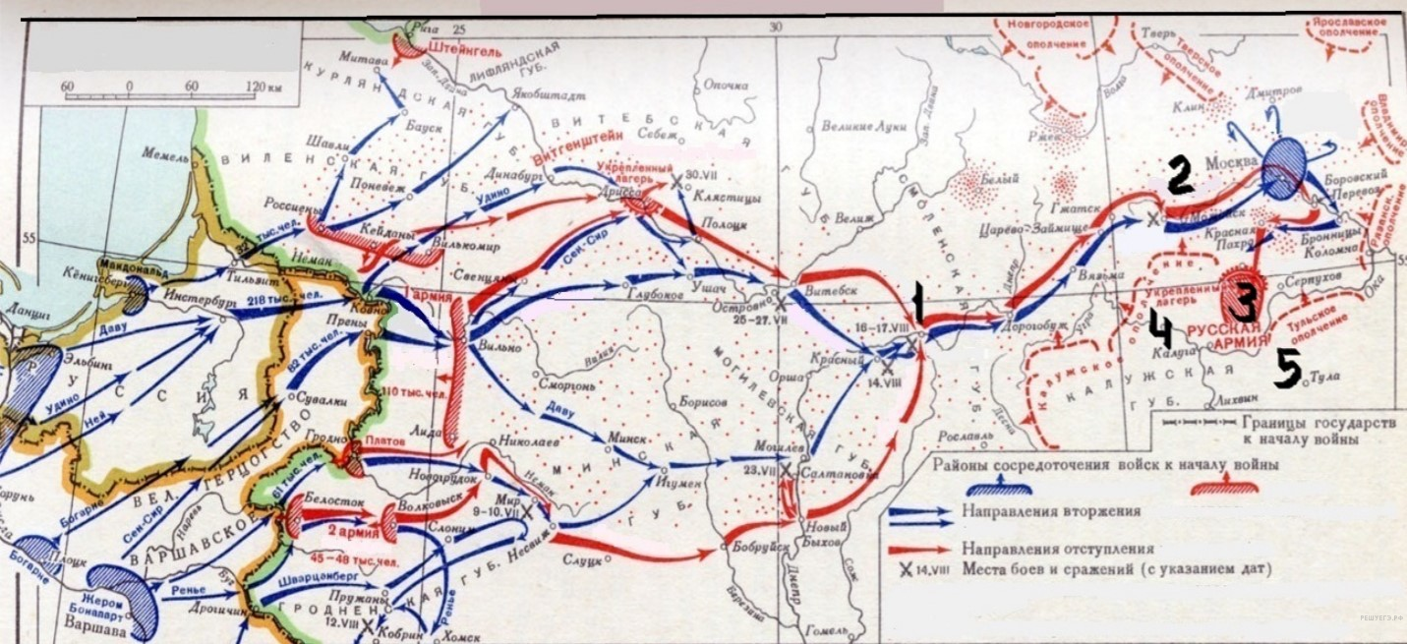

Напишите имя полководца, осуществившего вторжение войск на территорию России, обозначенное на схеме стрелками.

14. Напишите название города, обозначенного на схеме цифрой «1».

15. Напишите цифру, которой обозначено место, где в период данного вторжения русская армия расположилась в укреплённом лагере, получив отдых и возможность пополнить материальную часть и живую силу.

16. Какие суждения, относящиеся к событиям, обозначенным на схеме, являются верными? Выберите три суждения из шести предложенных. Запишите в таблицу цифры, под которыми они указаны.

1) 4 августа сразу же после вручения ноты с объявлением войны начались боевые действия против России.

2) Вторжение Великой армии в пределы Российской империи началось с переправы по наведённым мостам через пограничный Неман.

3) План неприятеля разгромить рассредоточенные русские войска поодиночке был успешно осуществлен.

4) Одним из главных событий, обозначенных на схеме, было генеральное сражение, исход которого и та, и другая сторона сразу же объявили как свою победу и празднуют до сих пор, имея на то основания.

5) Военные действия, обозначенные на схеме стрелками, продолжались около двух лет.

6) В результате событий, обозначенных на схеме, армия вторжения заняла Москву без боя.

17. Установите со­от­вет­ствие между па­мят­ни­ка­ми куль­ту­ры и их крат­ки­ми характеристиками: к каж­дой по­зи­ции пер­во­го столб­ца под­бе­ри­те со­от­вет­ству­ю­щую по­зи­цию из вто­ро­го столбца.

|  |  |  |
| --- | --- | --- |
| ПАМЯТНИКИ КУЛЬТУРЫ |  | ХАРАКТЕРИСТИКИ |
| А) «Переход Су­во­ро­ва через Альпы»  Б) «Война и мир»  В) цер­ковь Воз­не­се­ния в Коломенском  Г) «Слово о за­ко­не и благодати» |  | 1) Данный па­мят­ник куль­ту­ры со­здан в честь рож­де­ния Ивана Грозного.  2) Одним из ав­то­ров тво­ре­ния стал пат­ри­арх Иов.  3) Творение по­свя­ще­но со­бы­ти­ям XIX в.  4) Произведение на­пи­са­но в XI в.  5) Автор тво­ре­ния был родом из си­бир­ских казаков.  6) Памятник со­здан в тра­ди­ци­он­ном крестово-купольном стиле. |

Запишите в ответ цифры, рас­по­ло­жив их в порядке, со­от­вет­ству­ю­щем буквам:

|  |  |  |  |
| --- | --- | --- | --- |
| А | Б | В | Г |
|  |  |  |  |

18. Рас­смот­ри­те изоб­ра­же­ние и вы­пол­ни­те за­да­ние

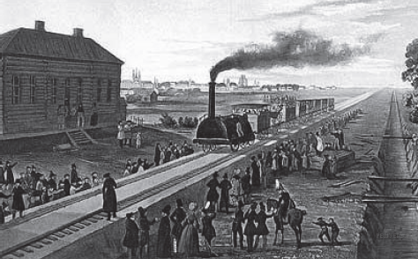

Какие суж­де­ния об изображённых на кар­ти­не событиях яв­ля­ют­ся верными? Вы­бе­ри­те два суж­де­ния из пяти предложенных. За­пи­ши­те в таб­ли­цу цифры, под ко­то­ры­ми они указаны.

1) На кар­ти­не изображены события, от­но­ся­щи­е­ся к пер­вой половине XIX в.

2) Этой же­лез­ной дороге по­свя­тил стихотворение А. С. Пушкин.

3) Куратором стро­и­тель­ства дороги был на­зна­чен А. А. Аракчеев.

4) На кар­ти­не изображена Транс­си­бир­ская железная дорога.

5) Событие, изображённое на картине, по­ло­жи­ло начало про­мыш­лен­но­му перевороту в России.

19. В ис­то­ри­че­ской науке су­ще­ству­ют дис­кус­си­он­ные про­бле­мы, по ко­то­рым вы­ска­зы­ва­ют­ся раз­лич­ные, часто про­ти­во­ре­чи­вые, точки зре­ния. Ниже при­ве­де­на одна из спор­ных точек зре­ния, су­ще­ству­ю­щих в ис­то­ри­че­ской науке на при­чи­ны воз­вы­ше­ния Моск­вы в XIV в.:

*Ис­то­рик С. М. Со­ло­вьев полагал, что глав­ным фак­то­ром было вы­год­ное гео­гра­фи­че­ское по­ло­же­ние Москвы.*

Ис­поль­зуя ис­то­ри­че­ские зна­ния, при­ве­ди­те два ар­гу­мен­та, ко­то­ры­ми можно под­твер­дить дан­ную точку зре­ния, и два ар­гу­мен­та, ко­то­ры­ми можно опро­верг­нуть её.

Ответ за­пи­ши­те в сле­ду­ю­щем виде.

*Ар­гу­мен­ты в под­твер­жде­ние:*

*1) …*

*2) …*

*Ар­гу­мен­ты в опро­вер­же­ние:*

*1) …*

*2) …*